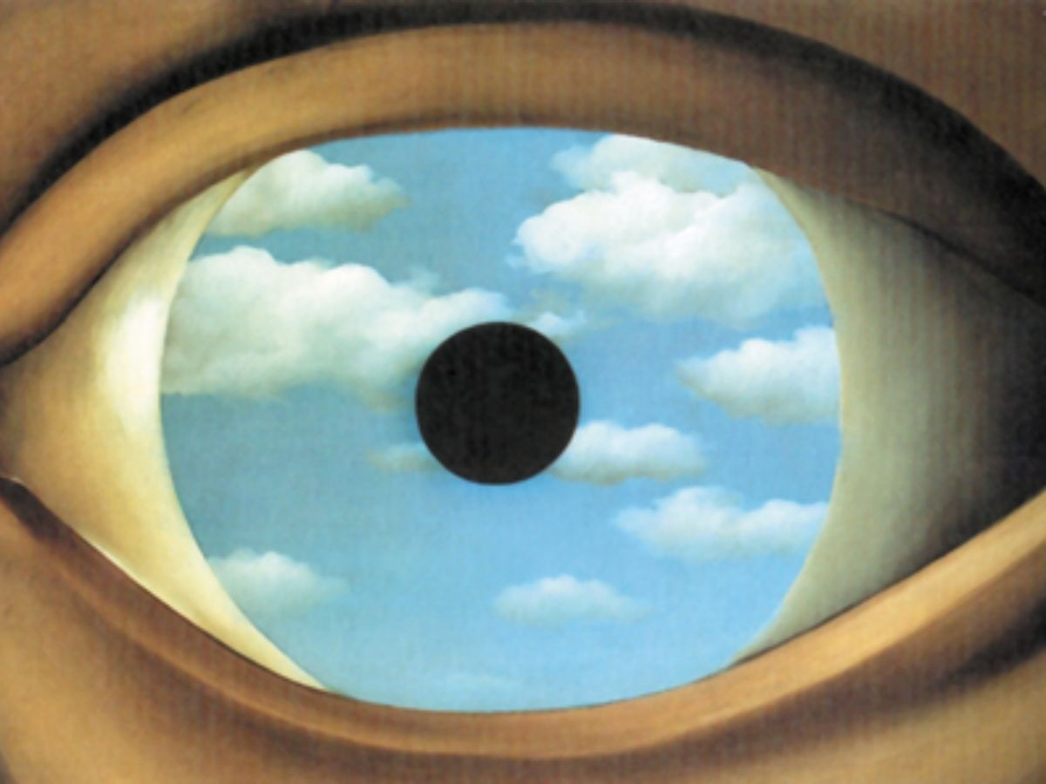

El ojo para mi representa que tiene una historia ya el actor no pudo hacer el ojo sin tener ningún motivo tiene que tener uno razón para poder dibujarlo cada pintura representa tiene su historia de la nada sirve hacer un dibujo sin saber sus motivos o rezones el ojo que representa la imagen tiene dos caracteres porque refleja el cielo eso lo hace saber que el actor dibujo. Significa que el ojo con enfoque a otra realidad la nube para mi representa la naturaleza porque el actor realizo el dibujo afuera y el actor tiene algo en común con las nubes ya que la nube está en las mayorías de sus dibujos él está su imaginación más de las nubes. Todo puede hacerse, pero con dedicación y con esfuerzo.